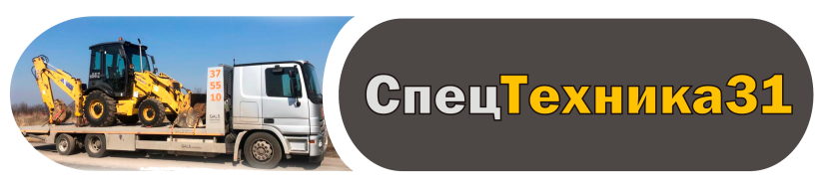

Прайс на услуги
Актуальность на 2024 год. Контактный телефон: +7-910-745-48-51 e-mail: lavrov70@mail.ru
Телефон водителя Эвакуатора +7 980-379-55-10
Для наших клиентов предусмотрена программа лояльности и гибкая система скидок

Наименование услуги | Стоимость | Ед.измерения
Услуги грузового эвакуатора по Городу и Межгород
Подача эвакуатора к технике и транспортировка на платформе высота до 3м от 1 тонн до 4.5 тонн | 3 000 р. + 100р./км. | за услугу
* Подача эвакуатора к технике и транспортировка на платформе высота до 3м от 4,5 тонн до 10 тонн | 10 000 р. + 100 р./км | за услугу
* Подача эвакуатора к технике на Бриле более 100км. от 6 тонн - 10 тонн | 10 000р. + 150 р./км | за услугу
* Транспортировка на Бриле эвакуатора Город от 6 тонн - 10 тонн, до 50 км. но не меньше 14 000 тыс./р. | 8 000 р. + 200 руб/км | за услугу
* Погрузка техники на платформу эвакуатора подкатными роликами при блокировке оси | 1 000 р. | за услугу
Время ожидания к погрузке техники, на эвакуатор  (-нет ключей, нет документов на технику, нет свободного доступа к технике, затруднен доступ и т.д) | 2 000 р. | за услугу
* Подготовка автомехаником к эвакуации автомобиля на Бриль (снятие кардана, растормаживание энерго-акумуляторов , снятие бампера и других работ) | 3 000 р. | 1 час.
* Подача эвакуатора к технике заказчика  Входит в цену самой эвакуации, при условии транспортировки самого автомобиля.  В случае отказа, клиент оплачивает стоимость – подачи. | 100 р. | 1/км
Услуги ассенизаторских машин
Пос.Никольское, Майский, Комсомольский,Репное | Выкачка сточных вод
* КамАЗ 9 м.куб. Дубовое – Таврово | 2 500 руб. | Рейс
* КамАЗ 11 м.куб. Дубовое – Таврово | 3 000 руб. | Рейс
Прочистка труб от засоров | договорная
Илосос ЗИЛ | договорная | Рейс

